FICHE PROJECT IN UITVOERING

**1. Algemene adres- en contactgegevens**

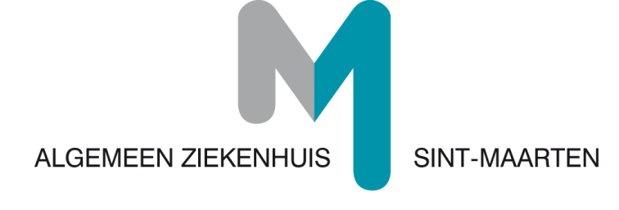Naam projectverantwoordelijke: Jakob Jaeken

Naam contactpersoon: Annelies De Booser

Project gefinancierd door: FOD Volksgezondheid

Instelling: AZ Sint-Maarten

Adres: Leopoldstraat 2

2800 Mechelen

Contactgegevens: samenopweg@emmaus.be of Tel.: 015/40 96 40

**2. Gegevens project in uitvoering**

Titel/thema: Lotgenotencontact: ‘Samen op weg naar ACTie’   
Dit is een gestructureerd lotgenotencontact, bestaande uit 9 bijeenkomsten, gebaseerd op de principes van acceptance and commitment therapy

Locatie: AZ Sint-Maarten afwisselend campus Leopoldstraat te Mechelen en campus Rooienberg te Duffel

Doelstelling(en): Patiënten gaan op zoek naar wat ze tot nog toe hebben geprobeerd om met vervelende en negatieve denkpatronen en emoties om te gaan en hoe dit werkt. Er wordt gezocht naar wat belangrijk is voor hen en hoe ze actief stappen kunnen ondernemen in deze richting. Thema’s als werkhervatting, omgaan met reacties van de buitenwereld, intimiteit, verminderd fysiek kunnen, enzoverder komen aan bod in functie van de vragen die in de groep leven.

Doelgroep: alle oncologische patiënten

Werkwijze: 9 gestructureerde bijeenkomsten in een gesloten groep van maximaal 10 lotgenoten.

Termijn project: 3 tot 6 maanden, afhankelijk of de sessies wekelijks of tweewekelijks georganiseerd worden